职业卫生技术服务网上公开信息表
用人单位名称 | 丰泽区拓普达工艺品厂
用人单位地址 | 泉州市丰泽区北峰街道拒洪社区博东路107号
用人单位联系人 | 徐刚
项目名称 | 丰泽区拓普达工艺品厂工作场所职业病危害因素检测
技术服务  项目组人员 | 许文基、龚时伟、吴欣杰、杨飞腾、徐彬
现场调查的  专业技术人员 | 许文基、龚时伟
现场调查时间 | 2021-12-20 | 用人单位陪同人 | 徐刚
现场采样和现场检测的专业技术人员 | 吴欣杰、杨飞腾
现场采样和  现场检测时间 | 2021-12-22 | 用人单位陪同人 | 徐刚
证明现场调查、现场采样、现场检测的图像影像
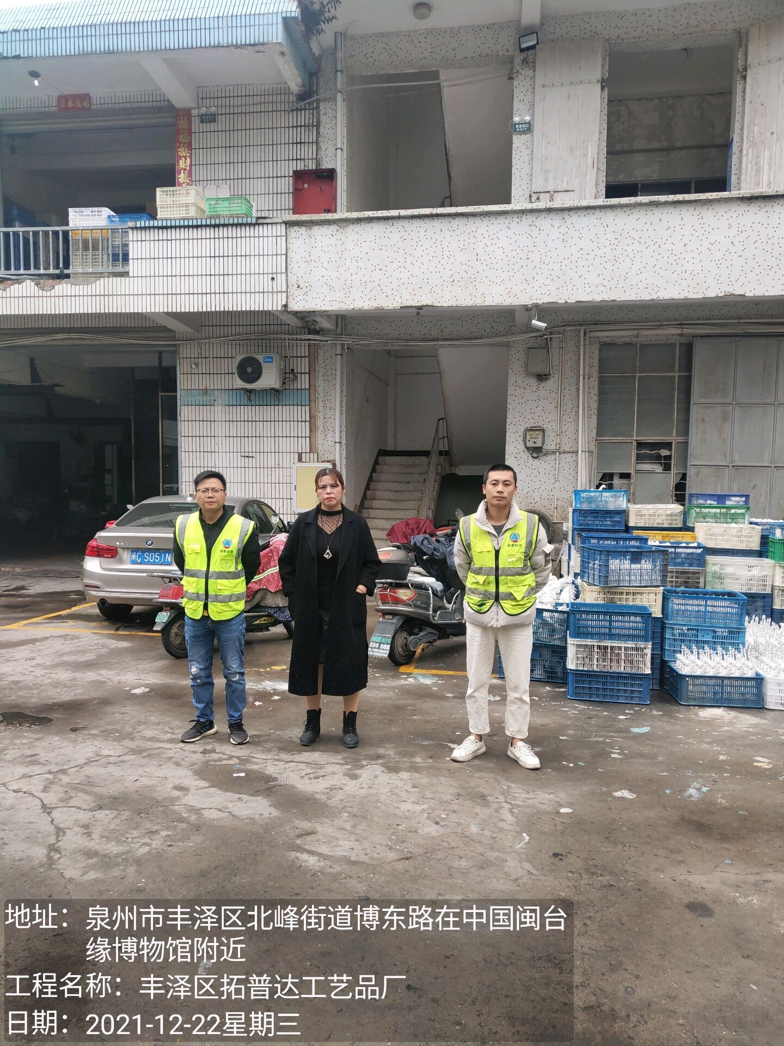 | 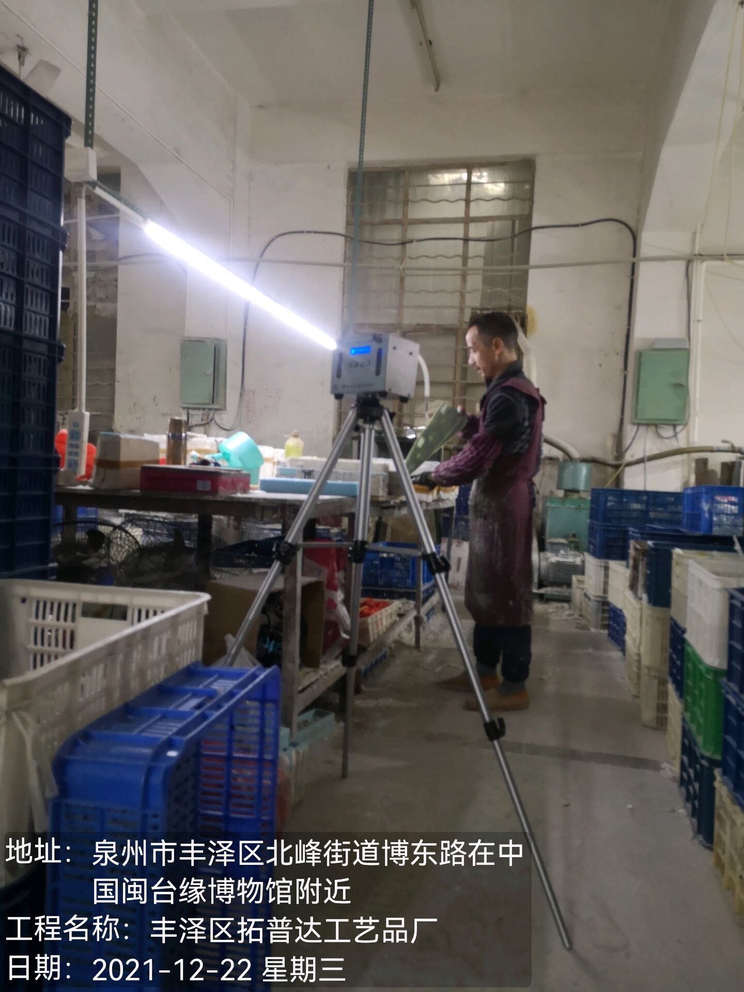 | 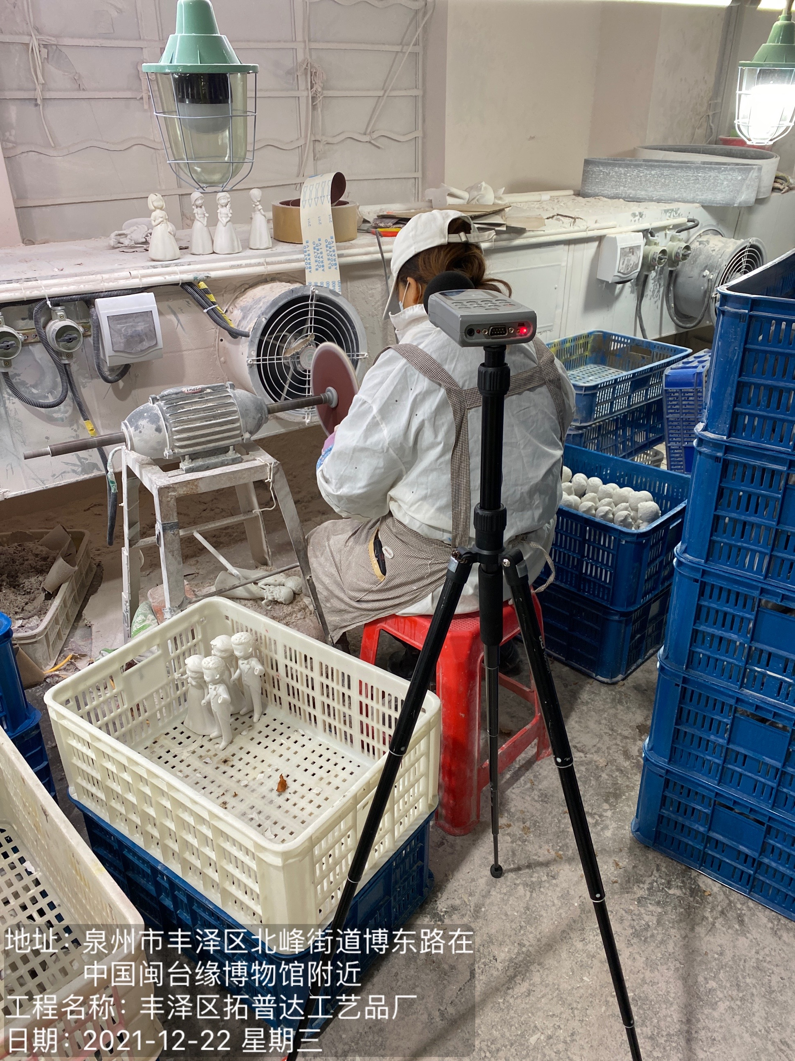 | 